Конспект занятия в средней группе "Книга - лучший друг"
Цель: воспитывать любовь, бережное отношение к книге, развивать интерес, потребность к чтению, бережное отношение к книгам.
Задачи:
1. Развивать устойчивый интерес к книге, к её оформлению, иллюстрациям.
2. Обогащать представления детей о разнообразии книг.
3. Закреплять правила культурного обращения с книгами.
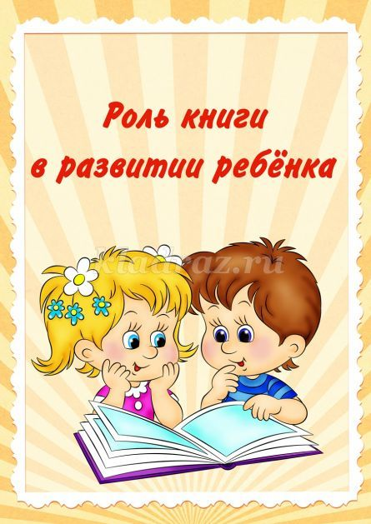
Ход беседы
«Здравствуй»
Здравствуй, Небо! Руки поднять вверх
Здравствуй, Солнце! Руками над головой описать большой круг
Здравствуй, Земля! Плавно опустить руки на ковер
Здравствуй, планета Земля! Описать большой круг над головой
Здравствуй, наша большая семья!
Все ребята берутся за руки и поднимают их вверх.
Воспитатель. Ребята, отгадайте загадку и тогда узнаете о чем мы будем говорить.
Загадка.
Есть листок, есть корешок.
А не куст и не цветок.
Нету лап, нету рук.
А приходит в дом как друг.
На колени к маме ляжет,
Обо всём тебе расскажет.
Дети. Это книга
Воспитатель. Правильно, догадались. Молодцы! Сегодня мы с вами поговорим о книгах
Воспитатель. Ребята, посмотрите, у вас дома много разных книг на книжной полке!
В книжном зале книги в ряд
Все на полочках стоят.
Дети в гости к ним приходят
И здесь знания находят.
Рассмотрите их, пожалуйста, и скажите все ли книги одинаковые или нет?
(ответы детей)
Воспитатель. Скажите дети, а кто пишет детские книги?
Дети. Детские писатели.
Воспитатель. Ребята, назовите, каких детских писателей вы знаете?
Дети. К.И.Чуковский, П.П.Бажов, А.Л. Барто, С.Я. Маршак.
Воспитатель. Дети, как вы думаете, зачем же нам нужны книги?
Дети. Книги нам нужны чтобы читать, узнавать что-то новое и интересное, рассматривать картинки.

Проводится физкультминутка: «Книга»
Открывай скорее книжку! Развести руки в стороны
В книжке мошка, мышка, мишка, по тексту
В книжке мячик круглый бок,
Вверх, вниз, прыг, скок.
В книжке зонт, открой и пой, Поднять руки вверх над головой
Дождик льёт, а ты сухой! Пальчиками по коленям
Киска в книжке близко – близко Поглаживание рук.
На цветной картинке киску
Долго глажку я рукой –
Ведь у киски мех такой
Воспитатель. Дети, а из чего состоит книга? Что у книги есть?
Дети. У книги есть страницы, которые состоят из листов бумаги
Воспитатель. Молодцы, правильно, ребята потрогайте руками книгу, проведите рукой по страничке. Какие они?
Дети. Они бумажные
Воспитатель. А бумага может рваться, дети?
Дети. Да
Воспитатель. Сомните бумагу в комок, и порвите. Что происходит?
(Ответы детей)
Воспитатель. Вот так же легко могут помяться страницы книги, если обращаться с ними неаккуратно.
Ребята, как надо правильно обращаться с книгой?
Дети. Не надо брать книги грязными руками, не рисовать на ней, нельзя вырывать страницы, нельзя читать книгу во время еды.
Воспитатель. Ребята, а вы ходите в библиотеку за книгами? Какие книги вы там берете? Кто вам их читает?
(Ответы детей)
Воспитатель. А теперь, ребята давайте расставим все книги на книжную полку
Сегодня мы с вами рассмотрели книги, выяснили, как много разных книг существует в нашей жизни, расставили их по своим местам, и закрепили правила пользования книгами.
Вы ребята, молодцы, были очень хорошими собеседниками.
Воспитатель. Книга — лучший друг ты мой,
Мне так радостно с тобой!
Я люблю тебя читать,
Думать, мыслить и мечтать!

